Disciplíny požárního sportu

Požární sport spojuje atletiku s určitými prvky a úkony z práce hasičů. Pro jeho zvládnutí je nutné spojit rychlost a obratnost, nebát se překážek, ani ohně, ani výšek. Požární sport se skládá ze čtyř disciplín, dvě jsou týmové a dvě individuální.

Běh na 100 metrů s překážkami je individuální disciplína, ve které závodník překonává 2 m vysokou bariéru, pak sbírá dvě hadice, se kterými běží přes kladinu (dlouhá 8 m, široká 18 cm a vysoká 1,2 m). Dalším úkolem je spojení hadic, napojení jedné z nich na rozdělovač a nakonec po napojení proudnice proběhnutí cílem.
Druhou individuální disciplínou požárního sportu je výstup do 4.podlaží cvičné věže pomocí hákového žebříku, vážícího 8,5 kg.
Členové štafety 4x100 metrů s překážkami musí překonávat na trati různé překážky a uhasit skutečný oheň. Úkolem je v co nejkratším čase donést do cíle hasičskou proudnici, která slouží jako štafetový kolík.
Poslední disciplínu, požární útok, plní 7 členů týmu. Jejich úkolem je v co nejkratším čase propojit zdroj vody (nádrž), motorovou stříkačku, hadice, rozdělovač a proudnice, doběhnout ke dvěma terčům vzdáleným 90 metrů a pak se do nich trefit proudem vody.

Podrobný popis disciplín

Běh na 100 m s překážkami
Délka dráhy (start-cíl) je 100 m, šířka dráhy je 2,5 m. Ve vzdálenosti 23 m od startu je uprostřed dráhy umístěna překážka o šířce a výšce 2 m. Za touto překážkou si závodník umístí dvě dvacetimetrové požární hadice velikosti C-52 mm. Deset metrů za hadicemi začíná náběhový můstek kladiny délky 2 m a šířky 25 cm. Stejných rozměrů je i seběhový můstek. Vlastní kladina je dlouhá 8 m, široká 18 cm a vysoká 1,2 m. Ve vzdálenosti 25 m před cílem je vyznačeno území pro umístění rozdělovače.

Soutěžící s proudnicí se postaví před startovní čáru, ale nestojí na ní (proudnice může být v libovolné poloze). Po odstartování překoná překážku, uchopí hadice a rozvine je před, na, nebo za kladinou, přeběhne kladinu, seskočí z kladiny za ohraničující čáru do vlastní dráhy, spojí hadice, jednou půlspojkou je napojí na rozdělovač, připojí proudnici a proběhne cílem.
Po proběhnutí cílem musí být všechny půlspojky spojeny. Závodník v cíli musí držet hadice takovým způsobem, aby se rozhodčí mohli přesvědčit o správnosti spojení proudnice s hadicí, v opačném případě se výsledek nemusí započítat. Proudnici závodník odpojí až na pokyn cílového rozhodčího. Ženy a dorostenky místo překážky překonají nízkou překážku (80 cm).

Výstup do 4. podlaží cvičné věže
Je to zřejmě divácky nejatraktivnější disciplína požárního sportu. Výstup do 4. podlaží cvičné věže je velmi náročná disciplína, spojující v sobě výbušnou sílu rukou s koordinací nohou. Proto v ní mohou soutěžit jen profesionální hasiči. Není divu, když závodník musí vyšplhat téměř až do 11 m.
Konstrukce čtyřpodlažní cvičné věže je tvořena kovovými profily obloženými z přední strany prkny, ve kterých jsou ve druhém, třetím a čtvrtém podlaží umístěna okna. Parapet okna druhého podlaží je ve výšce 4,25 m a vzdálenosti mezi parapety druhého, třetího a čtvrtého podlaží jsou 3,3 m. Podlaží 4. patra je tak ve výšce 10, 85 m. Při plnění disciplíny se pod věží umisťuje z bezpečnostních důvodů zajišťovací poduška. Hmotnost hákového žebříku musí být nejméně 8,5 kg.
Soutěžící s jednohákovým žebříkem v ruce startuje ze vzdálenosti 32,25 m od cvičné věže. Držený žebřík může startovní čáru přesahovat podle potřeby závodníka. Ruce soutěžícího mohou přesahovat přes startovní čáru pokud se dotýkají jen žebříku. Start může být nízký nebo vysoký, při vysokém startu se žebřík musí dotýkat země. Po odstartování doběhne se žebříkem k věži, zavěsí jej na parapetní desku okna 2. podlaží cvičné věže, vystoupí po něm, vysedne na parapetní desku, převěsí žebřík do 3. podlaží, vystoupí po něm, vysedne na parapetní desku, převěsí žebřík do 4. podlaží a vystoupí po něm. Pokus je ukončen při doteku soutěžícího oběma nohama podlahy ve 4. podlaží cvičné věže.

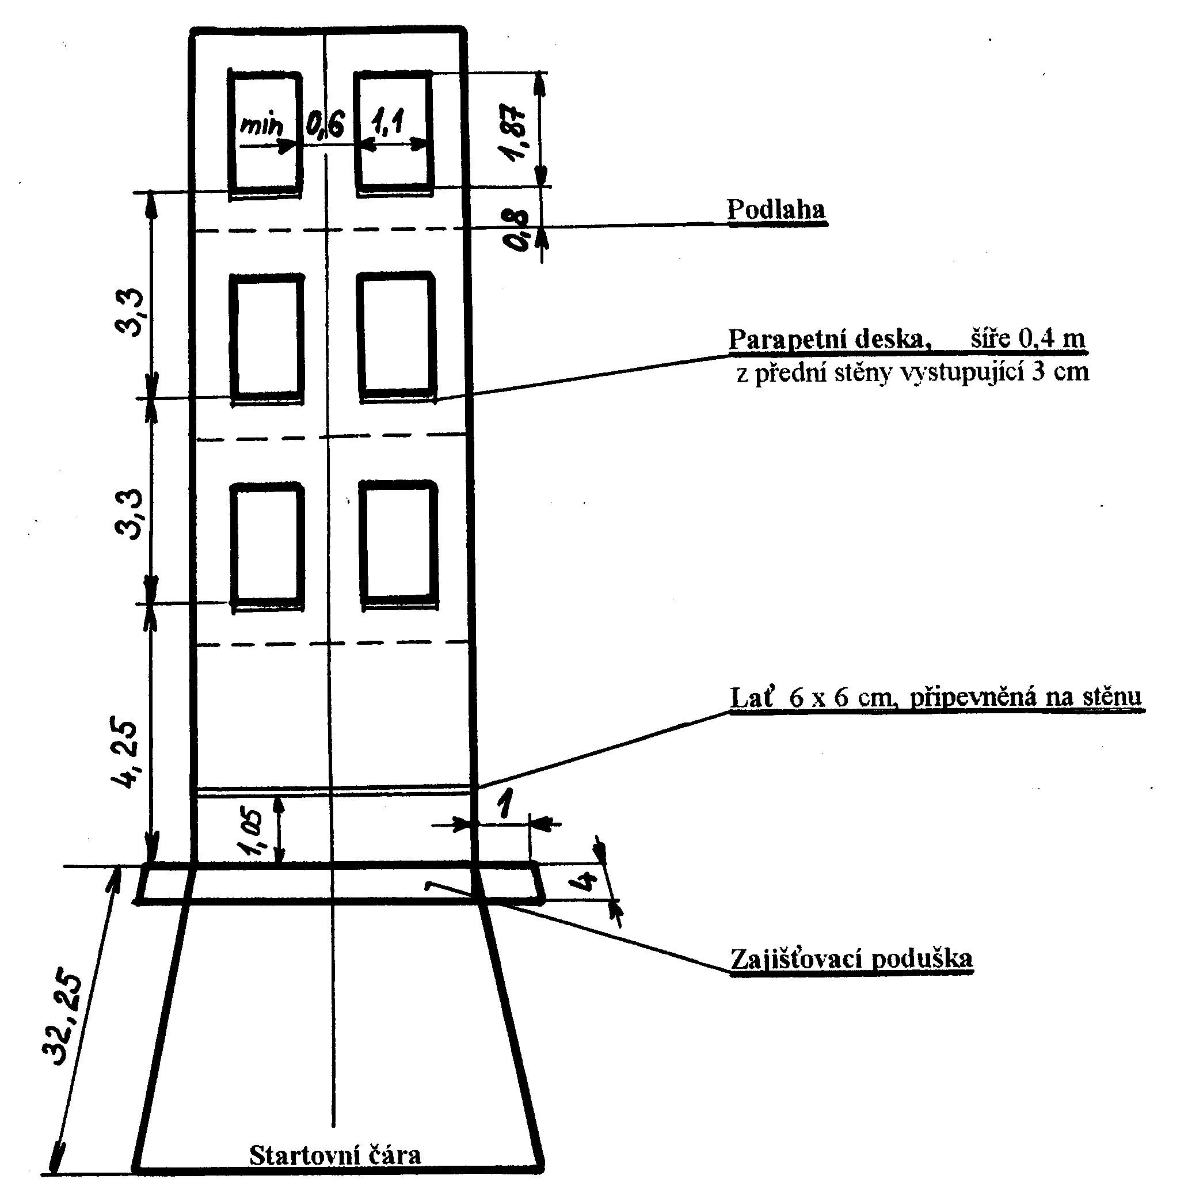

Štafeta 4 x 100 m s překážkami
Štafeta se skládá ze čtyř úseků po 100 metrech. Každý závodník družstva ve štafetovém běhu má právo běžet pouze jednou. Štafetovým kolíkem je proudnice. Předání štafetového kolíku (proudnice) se provádí ve 20 metrové zóně předávky. Štafetový kolík nesmí být při předání hozen. Při upadnutí proudnice během předávky, může proudnici zvednout jen předávající.
Proudnice, která upadla na sousední dráhu se smí zvednout jen tak, aby to nepřekáželo druhému závodníkovi, v opačném případě je družstvo odvoláno ze závodu .
Závodník, který přijímá štafetu, může začít běžet 10 metrů před začátkem předávacího úseku. Proudnice se může nosit libovolným způsobem. Závodník, který předal proudnici, může sejít z dráhy vymezené pro běh jedině tehdy, když se přesvědčil, že nebude překážet ostatním závodníkům. Jakákoli pomoc závodníkovi při plnění úkolů v úseku není dovolena. Družstvo, které poruší pravidla, je diskvalifikováno.
Na prvním úseku je umístěn ve vzdálenosti 30 m od startu „domeček“ délky 5 m, šířky 2,5 m a výšky 2,5 m. Na druhém úseku ve vzdálenosti 150 m od startu je umístěna překážková stěna, stejná jako v běhu na 100 m s překážkami. Na třetím úseku ve vzdálenosti 215 m od startu umístí závodník dvě svinuté dvacetimetrové hadice C-52 mm. 10 m za hadicemi začíná náběhový můstek kladiny a ve vzdálenosti 255 m od startu si závodník umístí rozdělovač. Na čtvrtém úseku ve vzdálenosti 320 m od startu je umístěn ruční hasicí přístroj a ve vzdálenosti 350 m je umístěná nádrž s hořlavou kapalinou. Soutěžící na prvním úseku je vyzbrojen štafetovou proudnicí (štafetový kolík) a na překonání domečku sklapovacím žebříkem.

- Soutěžící se sklápěcím žebříkem a proudnicí zaujme postavení na startu. Po odstartování zdolá na prvém úseku štafety pomocí žebříku překážku zvanou „domeček“ (délka 5m, šířka 2,5m a výška 2,5m) Při překonávání domečku se musí dotknout plošiny a seskočit do vlastní dráhy za vymezovací čáru. Při dopadu před vymezenou čáru je závodník povinen se vrátit a znova překonat domeček. Po zdolání domečku se do nádrže s hořlavou kapalinou vlévá do stanoveného místa benzin. Tímto místem je levý bližší přední roh nádrže ve směru běhu. V pásmu předání předá štafetu soutěžícímu na druhém úseku.
- Soutěžící na druhém úseku zdolá překážkovou stěnu (stejná jako v běhu 100 m překážek) bez toho, že by se nohama opíral o stojky nebo o podpěry stabilizující bariéru a předá štafetu v pásmu předání soutěžícímu na třetím úseku. Po překonání bariéry, v okamžiku dopadu závodníka, se zapaluje hořlavá kapalina v nádrži.
- Soutěžící na třetím úseku uchopí hadice a rozvine je před, na, nebo za kladinou, přeběhne kladinu, seskočí z kladiny za ohraničující čáru do vlastní dráhy, spojí hadice, jednu půlspojku napojí na rozdělovač, na druhou půlspojku napojí proudnici před pásmem odpojení tak, aby bylo zřetelně vidět její napojení, v pásmu odpojení proudnici odpojí a v pásmu předání ji předá soutěžícímu na čtvrtém úseku. Hadice se přenášejí libovolným způsobem. Spojování hadic mezi sebou a s proudnicí se může provádět na místě i za pohybu po dráze. Při seskoku z kladiny na zem před vymezovací čárou je závodník povinen se vrátit a znova přeběhnout kladinu; po proběhnutí cílem musí být půlspojky spojeny.
- Závodník na čtvrtém úseku přiběhne k přenosnému hasicímu přístroji, zprovozní jej a přenese ho k nádrži, kde uhasí hořící kapalinu. Po jejím uhašení není povoleno ponechat hasicí přístroj v nádrži. Jestliže se hořící kapalinu nepodaří uhasit jedním hasicím přístrojem, závodník může použít rezervní hasicí přístroj. Po uhašení kapaliny závodník odloží hasicí přístroj tak, aby se nedotýkal nádrže a přitom zůstal ve své dráze a běží do cíle. Překážky musí soutěžící překonat se všemi předepsanými ochrannými pomůckami a příslušným nářadím. Poslední závodník družstva musí překonat cílovou čáru i s proudnicí

Po každém pokusu se musí vylít obsah nádrže a použít nová směs (i když nebyla zapálena). Na mezinárodních závodech před začátkem prvního rozběhu štafety je nezbytně nutné zahřát nádrž na hořlavou kapalinu spálením čtvrt (0,25) litru benzínu
U žen, dorostenců a dorostenek se na čtvrtém úseku hašení neprovádí. Přenosný hasicí přístroj se jen přenáší na označené místo (značku), kde se postaví. Ten nesmí spadnout do proběhnutí soutěžícího cílem.
Pro soutěže I. kola a pro ženy a dorostenky ve všech kolech se připouští nahradit domeček překážkou s oknem. Tu soutěžící překoná tak, že okno proleze. Nesmí ji překonávat skokem plavmo. Žebřík se v tom případě nepoužívá. Ženy a dorostenky překonávají na druhém úseku místo překážky nízkou překážku.

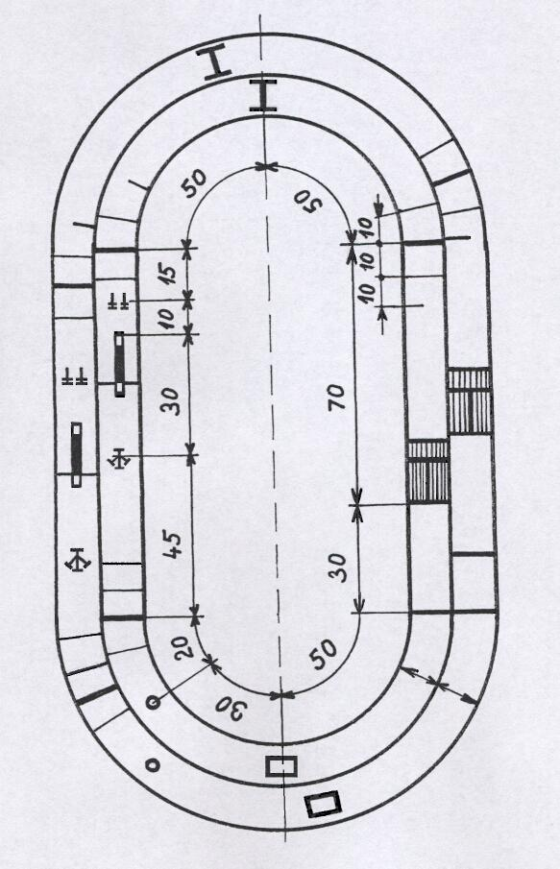
překážka
čára náběhového pásma
hadice
kladinaa
hadicový rozdělovač
pásmo odpojení
předávací území
čára náběhového pásma
domeček
přenosný hasicí přístroj
nádrž na hořlavou kapalinu
startovní čáry
cíl
Poznámka:1.Každý 100 m úsek štafety ohraničuje úseková čára. Na začátku a konci štafety je touto čarou start a cíl.
2.Vzdálenosti čar ohraničujících náběhové pásmo a předávací území, měřené od úsekové čáry, jsou pro všechny úseky stejné.
3.Pásmo odpojení ve 3. úseku začíná 20 m a končí 10 m před úsekovou čárou.
4.Rezervní přenosný hasicí přístroj umístí ve své dráze soutěžící sám, min. 1,5 m před nebo 1,5 m za nádrží na hořlavou kapalinu.
šířka dráhy 2,4 - 2,5 m

Požární útok
Tato „královská“ disciplína požárního sportu se nejvíce přibližuje činnosti jednotek požární ochrany při zásahu. Soutěží při ní sedmičlenná družstva.
Při přípravě k plnění disciplíny si členové družstva připraví na základnu požární stříkačku, 3 ks hadic B, 4 ks hadic C, rozdělovač, 2 ks proudnic, 2 ks savic a sací koš. Kromě savic nesmí žádné nářadí přesahovat obrys základny.
Ve vzdálenosti 4 m od základny je umístěn vodní zdroj a ve vzdálenosti 95 m od osy této základny jsou umístěny dva terče pro stříkání.
Motorovou stříkačku a nářadí potřebné k provedení požárního útoku si družstvo připraví k základně. Během 5 měřených minut musí družstvo umístit na základnu motorovou stříkačku a nářadí potřebné k provedení požárního útoku. K zajištění nářadí proti pohybu nesmí být použito žádných podpěr nepatřících mezi nářadí pro požární útok. Zuby půlspojek a půlspojky se nesmí dotýkat. Žádné nářadí s výjimkou savic nesmí přesahovat základnu a žádné nářadí se nesmí dotýkat země. Motorová stříkačka se nesmí v době přípravy startovat na základně. V okamžiku startu musí být v klidu. Po startu vyběhne družstvo od startovní čáry (všichni vždy od jedné), nastartuje motorovou stříkačku, provede přívodní vedení (sací koš našroubuje před ponořením do nádrže), dopravní vedení, útočné proudy a nastříká oba terče (á 10 litrů). Voda v nádrži je v té době pořadatelem průběžně doplňována. Při stříkání do terčů nesmí žádný z členů družstva překročit čáru hranice stříkání, ani se této čáry dotýkat a proudnice (včetně půlspojky hadice) se nesmí opírat o zem nebo druhého člena družstva. Požární útok se považuje za skončený signalizací obou terčů nebo sepnutím časomíry po nastříkání obou terčů. Musí být proveden a ukončen do 2 minut po startu. Po ukončení pokusu mohou soutěžící přívodní vedení rozpojit až na pokyn rozhodčího.
Pro soutěže I. kola se připouští použití 4 ks savic 1,6 m dlouhých, průměr 110 mm se šroubením, spojených do dvou dílů. V tom případě oba konce savic mohou přesahovat základnu a dotýkat se země.
Start pokusu s motorovou stříkačkou v chodu se připouští až do III. kola soutěží, pokud to pořadatel uvede v propozicích soutěže. V tom případě nelze uznat národní rekord.

Požární útok - schéma
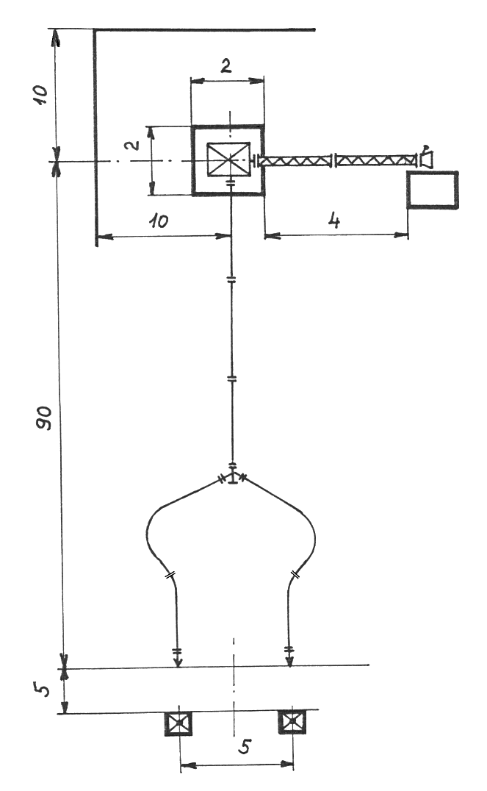

Mistrovství se řídí podle pravidel požárního sportu, která v roce 2007 vydalo generální ředitelství Hasičského záchranného sboru ČR. Vítězem soutěže se stane družstvo a soutěžící s nejnižším počtem bodů.

Více informací o požárním sportu včetně obrazových schémat jednotlivých disciplín naleznete na adrese www.mvcr.cz/sport/hasici/index.html

